通过FTP上传资料

※我们使用FTP工具Filezilla进行资料上
（如没有请自行到https://filezilla-project.org/ 下载和安装）

※资料上传步骤
- 先登录EasyConnect (vpn)
2. 开启filezilla , 输入：
主机名: 服务器IP地址

用户名与密码 ：与linux账号密码一致
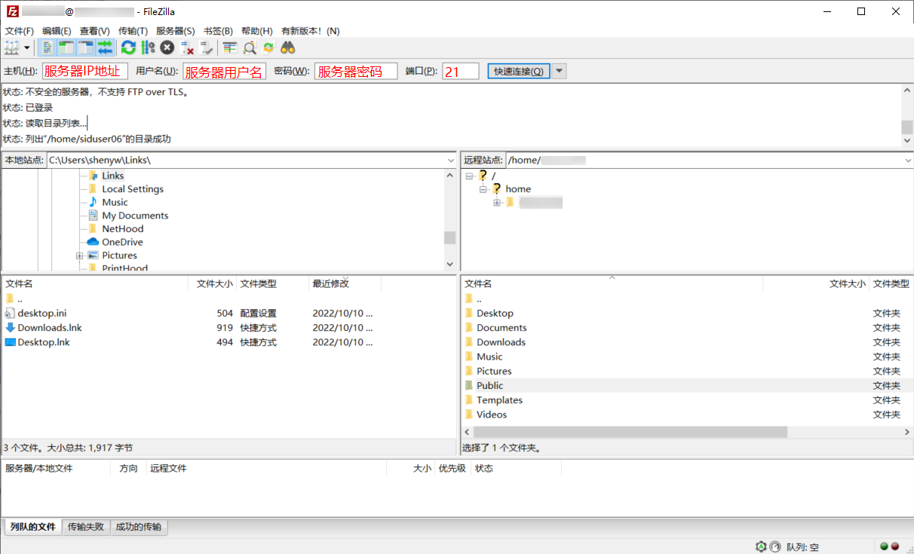
2. 点选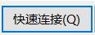，连接成功
在视窗的左侧栏， 显示的是本地目录；右边栏显示的是服务端目录，请确保当前目录为/home/XXXuserXX（自己家目录）。
3. 从左侧栏-本地目录找到您要上传的目录和文件直接拖到右侧栏 服务器端/home/XXXuserXX/ 即可。

